Uzel není pouhá klička

„Začít válku není nic jiného než rozetnout uzel místo toho, abychom ho rozmotali.“
(Christian Morgenstern německý autor 1871 – 1914)

„Přátelství je jako zlatá nit, která když se přetrhne, jde sice ještě spojit, ale uzel už navždy zůstane.“
„Přátelství je jako nit, Když se přetrhne, Tam se zaváže, Ale uzel zůstane :(“
„Když se dostanete na konec svého lana, uvažte na něm uzel a vytrvejte.“
( Abraham Lincoln 16. prezident Spojených států 1809 – 1865)

„Dobrá paměť a jazyk zavázaný na uzel je kombinace, která dodává konverzaci nesmrtelnost.“ (Mark Twain americký spisovatel 1835 – 1910)

Co je to "uzel?“
Jaké jsou vlastnosti tvorby a používání tohoto konceptu v různých kontextech? Problémy můžeme zkoumat, zvažovat, hledat řešení. Uzel může být svázán, utažen, rozpojen, uvolněn, řezán, odpojen. Uzel, uzlík, uzlíček - to je spojení a síla. Nekonečný uzel, zdrobněle také uzlík či uzlíček. Uzlík na kapesníku se již v dávných dobách používal k asociaci paměti, spojení, pamatování, propojení. Udělej si uzel na kapesníku, abys nezapomněl.
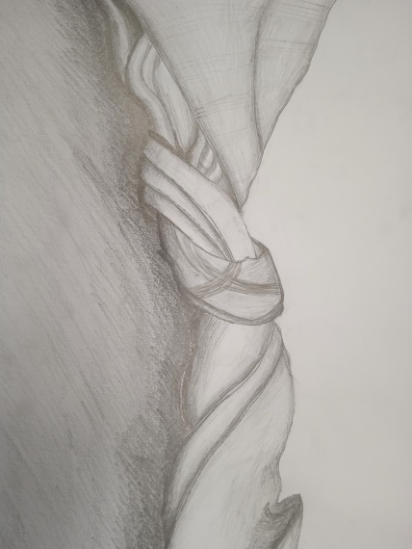
Uzel totiž není jen pouhá klička, která slouží k pevnému spojení dvou konců. V keltském, čínském a indickém umění představuje nekonečný uzel plynulost a návaznost, dlouhověkost a věčnost. Tento uzlík jako krajka je často používán na svatebních šatech a klenotech nevěsty. Složité uzly lidských vztahů jsou bohatým zdrojem inspirace pro děje v románech a příbězích. Samostatně stojí za zmínku frazeologie "řezat gordiánský uzel". Jedná se o jednu akci, která řeší celý komplex některých problémů. Obecně také platí, že uzel je plexus nebo spojení něčeho do prvků jednoho celku.
Součástí komplexního mechanismu je uzlík: spojení, zauzlování, propojení, soudržnost. Často uzel vykonává funkci při vázání, šití, tkaní, zdobení, propojení. Může také znamenat spojení, nápravu nebo soudržnost.

Stanovili jsme si úkol. Co je pro nás uzel nebo uzlík a kde a jak ho umíme použít?
Uvědomujeme si sílu propojení …
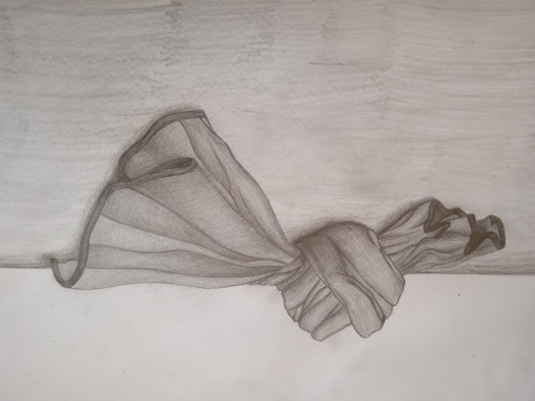
Uzlík umožní propojení, pohyb …
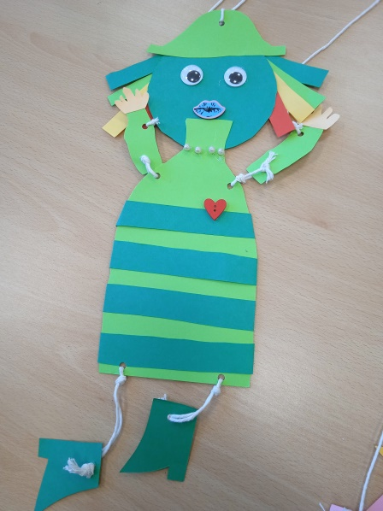
Provázek s uzlíky: soudržnost a přátelství …
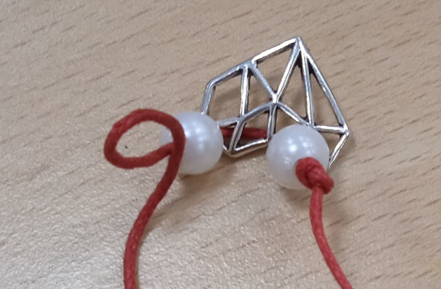
Uzlík k uzlíku: krása krajky a výšivky …
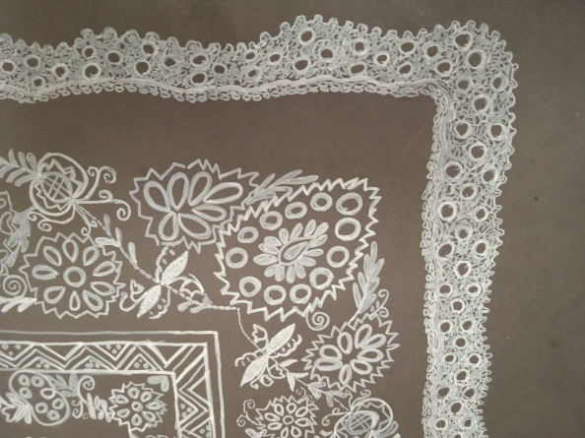
Uzly: složitost, propojení, rozuzlení …
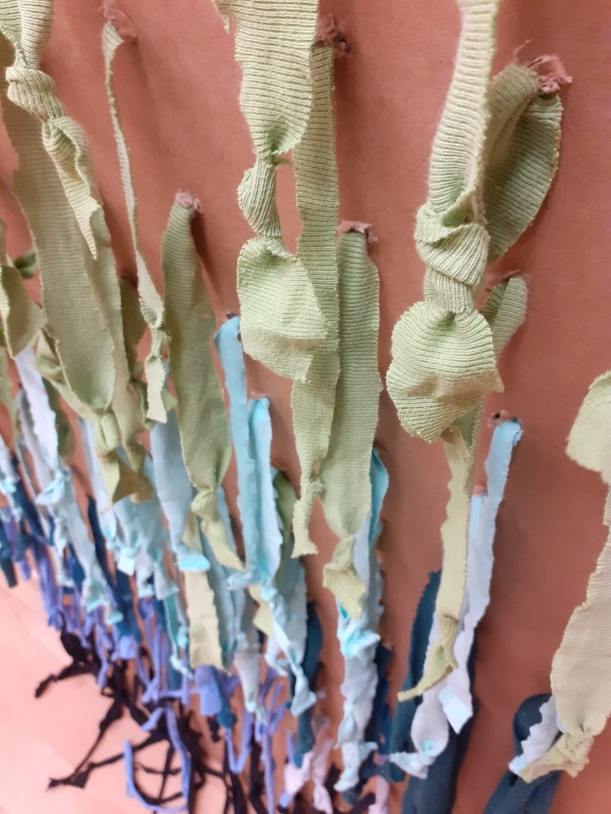
Zkusme se učit přemýšlet, hledat, porozumět, vnímat a prožívat události, jevy a události okolního světa. Dávat slovům různé významy, předkládat dětem příležitosti k sebepoznání, poznání světa kolem, různým pohledům, vhledům a hodnocení…a ještě jednu důležitou schopnost: táhnout za jeden provaz.
